ФЕДЕРАЛЬНОЕ ГОСУДАРСТВЕННОЕ БЮДЖЕТНОЕ ОБРАЗОВАТЕЛЬНОЕ УЧРЕЖДЕНИЕ ВЫСШЕГО ОБРАЗОВАНИЯ

МОСКОВСКИЙ ПОЛИТЕХНИЧЕСКИЙ УНИВЕРСИТЕТ
ВЫСШАЯ ШКОЛА ПЕЧАТИ И МЕДИАИНДУСТРИИ

Институт Принтмедиа и информационных технологий
Кафедра Информатики и информационных технологий

направление подготовки
09.03.02 «Информационные системы и технологии»,

ЛАБОРАТОРНАЯ РАБОТА № 2

Дисциплина: ________________________________________________________
____________________________________________________________________
Тема: ______________________________________________________________
____________________________________________________________________

Выполнил(а): студент(ка) группы Карпухин А. С.
(Фамилия И.О.)

Дата, подпись ________________ ___________
(Дата) (Подпись)

Проверил: _________________________ ___________
(Фамилия И.О., степень, звание) (Оценка)
Дата, подпись ________________ ___________
(Дата) (Подпись)

Замечания: _________________________________________________________
____________________________________________________________________
____________________________________________________________________

Москва
2019
Оглавление
Теоретическое обоснование 3
Задание 1.1 4
Блок схема 1-ого задания 4
Исходный код 4
Результат работы 5
Задание 1.2 6
Блок схема 2-ого задания 6
Исходный код 6
Результат работы 7
Задание 1.3 8
Блок схема 3-ого задания 8
Исходный код 8
Результат работы 9
Задание 1.4 10
Блок схема 4-ого задания 10
Исходный код 10
Результат работы 11
Задание 1.5 12
Блок схема 5-ого задания 12
Исходный код 12
Результат работы 13
Github 14

Теоретическое обоснование

Для решения поставленных задач в данной лабораторной работе мне пришлось изучить команды библиотеки math.h, такие как pow и sqrt на языке программирования C++, а также узнать одно из применений модуля для решения поставленных задач.

Задание 1.1

Блок схема 1-ого задания

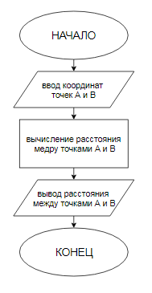
Рисунок 1.1 - блок схема первого задания

Исходный код

#include <iostream>
#include <string>
#include <math.h>
using namespace std;
int main()
{
float AB, ax, ay, bx, by;
cin >> ax >> ay >> bx >> by;
AB = sqrt(pow((bx-ax),2)+ pow((by-ay),2));
cout << AB;
}
код первого задания с результатом работы
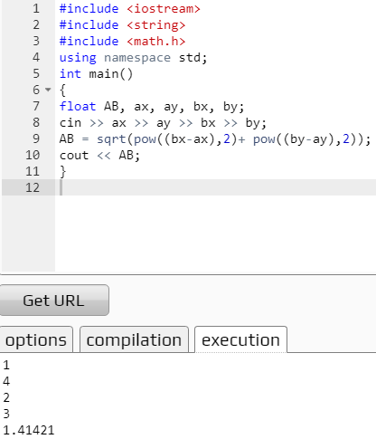
Рисунок 1.2– Скриншот кода первого задания с результатом работы
Задание 1.2

Блок схема 2-ого задания
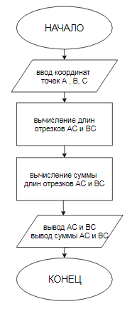
Рисунок 2.3 - блок схема второго задания

Исходный код

#include <iostream>
#include <string>
#include <math.h>
using namespace std;
int main()
{
int A, B, C;
float AC, BC, AB;
cin >> A >> B >> C;
AC = abs(C - A);
BC = abs(C - B);
AB = AC + BC;
cout << "AC=" << AC << endl;
cout << "BC=" << BC << endl;
cout << "AB=" << AB << endl;
}

код второго задания с результатом работы
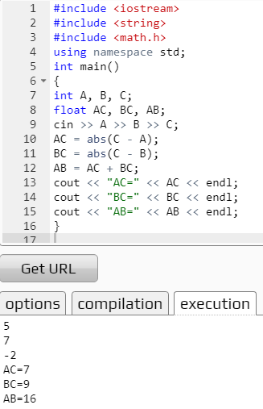
Рисунок 2.4– Скриншот кода второго задания с результатом работы

Задание 1.3

. Даны два числа a и b. Найти их среднее арифметическое: (a + b)/2.

Блок схема 3-ого задания
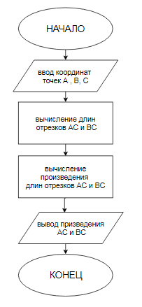
Рисунок 3.5 - блок схема третьего задания

Исходный код
#include <iostream>
#include <string>
#include <math.h>
using namespace std;
int main()
{
int A, B, C;
float AC, BC, AB;
cin >> A >> C >> B;
AC = abs(C - A);
BC = abs(C - B);
AB = AC * BC;
cout << "AB=" << AB << endl;
}

код третьего задания с результатом работы
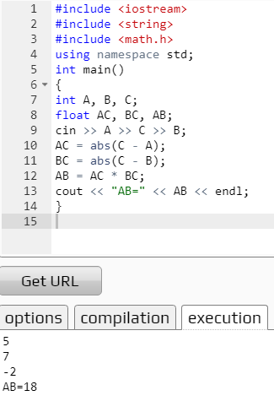
Рисунок 3.6– Скриншот кода третьего задания с результатом работы

Задание 1.4

Даны два ненулевых числа. Найти сумму, разность, произведение и частное их квадратов.

Блок схема 4-ого задания
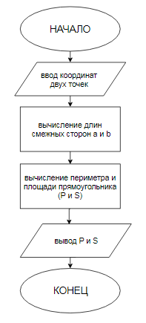
Рисунок 4.7 - блок схема четвертого задания

Исходный код

#include <iostream>
#include <string>
#include <math.h>
using namespace std;
int main()
{
int a, b, x1, y1, x2, y2;
float P, S;
cin >> x1 >> y1 >> x2 >> y2;
a = abs(x2 - x1);
b = abs(y2 - y1);
S = a * b;
P = 2*(a + b);
cout << "P=" << P << endl;
cout << "S=" << S << endl;
}

код четвертого задания с результатом работы
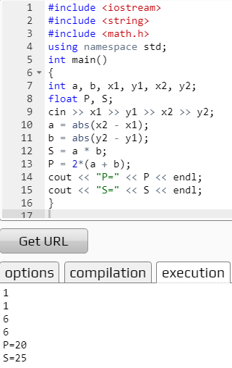
Рисунок 4.8– Скриншот кода четвертого задания с результатом работы

Github

